МИНОБРНАУКИ РОССИИ
Санкт-Петербургский государственный
электротехнический университет
«ЛЭТИ» им. В.И. Ульянова (Ленина)
Кафедра МО ЭВМ

отчет
по лабораторной работе №7
по дисциплине «Операционные системы»
Тема: «Построение модуля оверлейной структуры»

Студент гр. 7381 |  | Аженилок В.А.
Преподаватель |  | Ефремов М.А.

Санкт-Петербург
2019
Цель работы
Исследование возможности построения загрузочного модуля оверлейной структуры.
Описание функций и структур данных
Все использованные и созданные функции занесены в таблицу 1.
Таблица 1
Название функции | Назначение
FREE_MEM | Функция для освобождения лишней памяти, занимаемой модулем
HANDLE_ERROR_  OVERLAY_START | Функция обработки ошибок загрузки оверлея
SEARCH_PATH | Функция, формирующая путь до файла оверлея
SIZE_OF_OVERLAY | Функция определяет размер файла оверлея и выделяет память для его загрузки
RUUUN_OVERLAY | Функция вызывает оверлейную программу
PRINT_DX | Выводит на экран строку

Ход работы и тестирование
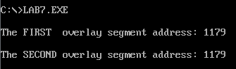
- После выполнения первого и второго шагов запускаем полученный загрузочный модуль (рис.1).
Рис. 1
Рис. 1
Видим, что оверлейные сегменты были загружены с одного и того же адреса.
- Переходим к выполнению шага 4. Повторяем действия предыдущего пункта, но на этот раз запустим приложение из другого каталога (рис.2).
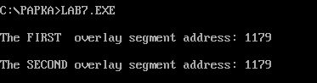
Рис. 2
Загрузочный модуль был выполнено успешно.
- Выполняя шаг под номером 5, запустим загрузочный модуль при отсутствии в текущем каталоге одного из оверлейных модулей (рис.3).
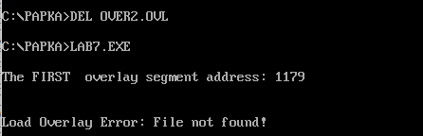
Рис. 3
Приложение закончилось аварийно, так как второй оверлей не был найден.
Заключение
В ходе данной лабораторной работы была исследованы возможность построения загрузочного модуля оверлейной структуры, структура оверлейного сегмента и способ загрузки и выполнения оверлейных сегментов.
Ответы на контрольные вопросы
- Как должна быть устроена программа, если в качестве оверлейного сегмента использовать .COM модули?
Ответ: При необходимости использования .COM модуля необходимо:
- перед загрузкой оверлейного модуля сгенерировать сегмент PSP в начале выделенной памяти.
- выделить память для стека, корректно установить регистры SS и SP; количество выделенной памяти нужно установить как у стандартного загрузчика (64 кб).
- при переходе в оверлей адрес требуется сместить на 100h.

